1° GIORNATA NAZIONALE del CRM e del CALL CENTER

16 OTTOBRE 2003

Il Call Center IcService è una struttura piuttosto “giovane” (nasce infatti nel 1998), che, negli ultimi tre anni, ha conosciuto una crescita significativa in relazione sia al numero di operatori, che alla complessità e alla numerosità dei servizi sui quali offre assistenza, che, infine, alla vastità della sua utenza effettiva e potenziale. Questa rapida evoluzione ha comportato l’acquisizione di nuove conoscenze, supportate da innovazioni tecnologiche e organizzative.
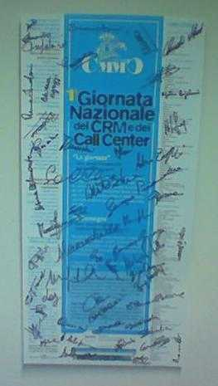
Per queste ragioni, abbiamo interpretato la Prima Giornata Nazionale dei Call Center come un’opportunità perfetta per far conoscere meglio il nostro “stile” e il nostro modo di lavorare, ma anche per condividere questa impostazione tra tutti noi, soprattutto a vantaggio dei colleghi di recentissimo inserimento.
La prima parte della giornata ha avuto un contenuto più formale e istituzionale: l’invito è stato rivolto a tutti i principali “partners” del Call Center, cominciando da Infocamere, al cui gruppo IcService appartiene e con la quale l’interscambio di informazioni e di esperienze è costante, e proseguendo con i rappresentanti degli altri Clienti che hanno affidato al Call Center l’assistenza ai loro utenti finali. Non è mancata la partecipazione dei partner tecnologici, il cui contributo è stato essenziale per il conseguimento di alcuni risultati fondamentali. A tutti è stato dato modo di visitare gli uffici e di vederci al lavoro.
Dopo pranzo, invece, il Call Center si è “riappropriato” della giornata, aprendo le sue porte a parenti e amici di tutto il personale.

Questi i “numeri” della partecipazione:
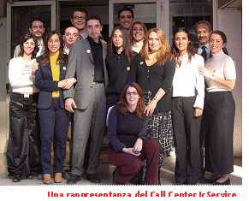
Addetti del Call Center | 75
Altro Personale interno all'Azienda | 5
Parenti dei Collaboratori del Call Center | 50
Personale di Clienti acquisiti | 70
Personale di Clienti potenziali | 12
Personale di Fornitori (tecnologie, risorse umane) | 8
Interlocutori istituzionali e di associazioni | 6

Per la giornata sono state realizzate due presentazioni PowerPoint multimediali sull’organizzazione e sulle tecnologie, nonché un video “girato”, doppiato, montato e missato interamente da personale della struttura. Il tutto, oltre che essere presentato in più riprese ai diversi gruppi di partecipanti, è stato proiettato in continuo su stazioni di lavoro appositamente configurate nell’ambiente predisposto per l’accoglienza degli intervenuti.

A parte gli ospiti esterni, ai quali è pervenuta una comunicazione un po’ più “formale”, questo è l’invito trasmesso ai colleghi InfoCamere….

Per la Prima Giornata dei CRM e dei Call Center,
il Call Center IC Service invita presso la sua sede per…

… approfondire la nostra conoscenza:  come lavoriamo, come siamo organizzati,  quali anticipazioni possiamo dare sul futuro |  | 
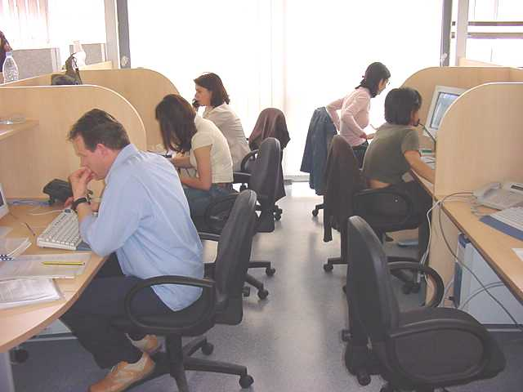 | … visitare la nostra struttura  e vederci al lavoro
… conoscere una “CUSTOMER HISTORY:  il CRM diventa CUSTOMER INTELLIGENCE” (come le strategie di CRM e la navigazione intelligente tra i dati ci consentono di conoscere i nostri clienti) |  | 
 | … provare il brivido della diretta con il “TELEFONATA QUIZ, con cintura di sicurezza, casco, cuffia ma senza rete di protezione”: ci si potrà mettere in cuffia e rispondere ad una chiamata del cliente
E altro ancora ………… |  | 
Per tutti gli ospiti sarà disponibile
un angolo ristoro permanente.
Roma - Viale Regina Margherita 279
Info: 06/44285258-425 - 335/406201-02
E questo, invece, è l’invito consegnato a tutto il personale del Call Center:
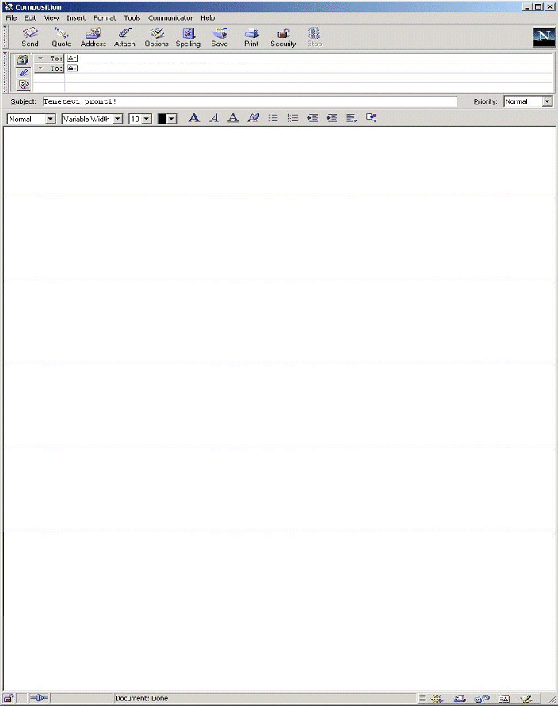

Giovedi 16 ottobre, a partire dalle 9.30,
il Call Center subirà un’invasione!

Per la
prima Giornata dei CRM e dei Call Center
abbiamo invitato:
i referenti delle Camere di Commercio nostre clienti,
i Dirigenti e i Quadri InfoCamere,
altri ospiti di riguardo….
Ma alle 13.30 CACCIAMO VIA TUTTI!

Dalle 15.30 alle 20.00
PORTE APERTE A PARENTI E AMICI!
Tutti gli ospiti saranno i benvenuti e verranno accolti da responsabili e coordinatori.

Appena possibile, ognuno potrà raggiungere il suo gruppo per mostrare in dettaglio la sua attività nel Call Center e accompagnare a visitare la struttura.

Per evidenti ragioni logistiche, non potranno accedere agli uffici più di due gruppi familiari alla volta… Ma c’è tempo a sufficienza!
L’invito vale per tutti!

